МИНИСТЕРСТВО НАУКИ И ВЫСШЕГО ОБРАЗОВАНИЯ РОССИЙСКОЙ ФЕДЕРАЦИИ

Федеральное государственное бюджетное образовательное учреждение

высшего образования

**«КУБАНСКИЙ ГОСУДАРСТВЕННЫЙ УНИВЕРСИТЕТ»**

**(ФГБОУ ВО «КубГУ»)**

**Факультет компьютерных технологий и прикладной математики**

**Кафедра информационных технологий**

**ОТЧЕТ О ВЫПОЛНЕНИИ ЛАБОРАТОРНОЙ РАБОТЫ № 5**

**по дисциплине  
 «ТЕХНОЛОГИИ ПРОЕКТИРОВАНИЯ ПРОГРАММНОГО ОБЕСПЕЧЕНИЯ»**

Выполнил студент группы 34                                       В.В.Несветайлов

Отчет принял канд. техн. наук, доц. КИТ                                                                                       А.Н. Полетайкин

Краснодар

2025 г.

Тема: Проектирование функциональной структуры программного продукта: объектно-ориентированный подход.

Цель: изучение методики объектно-ориентированного подхода программной инженерии для разработки и описания функциональности разрабатываемого программного обеспечения.

Задание:

1. Проанализировать описание функционирования программной системы, разработанного при выполнении лабораторной работы №4, на предмет выявления набора абстракций предметной области проектируемой ПС. В качестве предварительных кандидатов в абстракции принять подлежащие, выделенные из текста анализируемого потока событий.
2. Разделить выделенные абстракции на три типа: абстракции сущности, абстракции поведения, абстракции интерфейсы. Результат представить в виде таблицы 4. Для каждой абстракции указать ее класс согласно следующей классификации:
   * Люди
   * Места
   * Предметы
   * Инструменты
   * Организации
   * Концепции
   * События
   * Показатели Таблица
3. Проанализировать поведение выделенных абстракций. Выделить возможное поведение каждой абстракции в пределах функциональности проектируемой ПС, представленной моделью требований UML. Заполнить таблицу 5.
4. Построить диаграмму классов UML (class diagram), указывая при этом лишь имена классов без указания свойств класса
5. На основе анализа описания предметной области, разработанного при выполнении лабораторной работы №1, выявить атрибуты и операции классов. Заполнить секции атрибутов и операций классов.
6. Выбрать в модели классов такой класс, который характеризуется наиболее частой сменой состояний, и построить для него диаграмму состояния (statechart diagram).
7. На основе анализа функциональных моделей, разработанных при выполнении лабораторной работы №4, для каждого из базовых вариантов использования построить диаграмму деятельности (activity diagram). Для вариантов использования, с которыми связаны несколько действующих лиц, диаграмму деятельности построить в виде дорожек с привязкой к исполнителям конкретных операций алгоритма.
8. Для каждого варианта использования выделить список объектов участвующих во взаимодействии в этом прецеденте, заполнить таблицу 6.
9. Создать диаграммы последовательности (sequence diagram) для перечисленных прецедентов (одну диаграмму для всех объектов из табл. 6).
10. Для наиболее сложных диаграмм последовательности создать кооперативные диаграммы (collaboration diagram) и доработать их, если это необходимо.

Индивидуальная тема: Разработка парсера для сайта Wildberies

Из описания функционирования системы процесса парсинга можно выделить следующие абстракции: аналитик, парсер, фильтры товаров, отчет об ошибках, анализ данных, Excel таблицы.

В таблице 1 представлены основные абстракции подсистемы включая типы, классы и описания.

|  |  |  |  |  |
| --- | --- | --- | --- | --- |
| № | Абстракция | Тип | Класс | Описание |
| 1 | Аналитик | Сущность | Люди | Запускает парсинг и анализирует полученные данные |
| 2 | Парсер | Сущность | Инструмент | Основной компонент, извлекающий данные с Wildberies |
| 3 | Фильтры товаров | Сущность | Концепция | Параметры для отбора товаров(категория, цена, бренд и тд.) |
| 4 | Отчёт об ошибках | Сущность | Концепция | Лог ошибок при парсинге |
| 5 | Анализ данных | Поведение | Событие | Обработка и сравнение полученных данных |
| 6 | Excel таблицы | Сущность | Инструмент | Хранилище собранных данных о товарах |

Таблица 1 – Абстракции подсистемы

В таблице 2 описано поведение каждой абстракции в соответствии с требованиями модели UML.

|  |  |  |  |
| --- | --- | --- | --- |
| № | Абстракция | Требования UML | Описания поведения |
| 1 | Аналитик | Запуск и анализ парсинга | Вводит параметры и инициализирует сбор данных |
| 2 | Парсер | Извлечение данных | Обходит страницы товаров по API Wildberies |
| 3 | Фильтры товаров | Применение критериев отбора | Фильтрация по заданным параметрам |
| 4 | Анализ данных | Сравнение товаров и произведение анализа | Выявление наиболее выгодных товаров |
| 5 | Excel таблицы | Хранение информации | Сохранение актуальных данных о товарах |

Таблица 2 – Абстракции подсистемы и их поведение

На рисунке 1 изображена диаграмма классов UML.

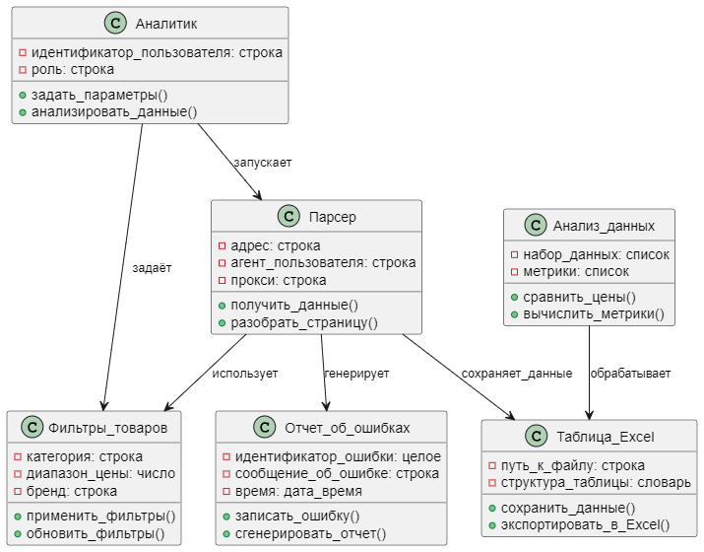

Рисунок 1 – Диаграмма классов UML

На рисунке 2 изображена диаграмма состояний класса «Парсер».

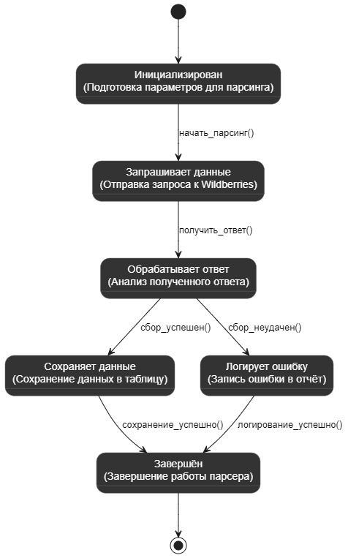

Рисунок 2 - Диаграмма состояний класса "Парсер"

На рисунке 3 изображена диаграмма деятельности для аналитика

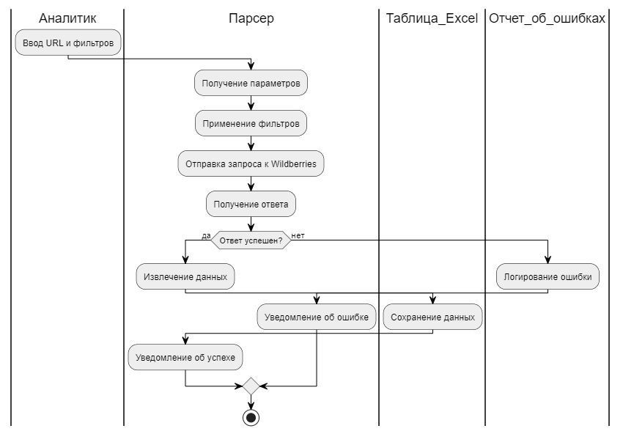

Рисунок 3 - Диаграмма деятельности для аналитика

Таблица 3 содержит информацию о вариантах использования и списке объектов, участвующих во взаимодействии в этом прецеденте.

|  |  |  |
| --- | --- | --- |
| **Прецедент** | **Объекты** | **Описание роли объектов** |
| **Загрузка данных** | Аналитик  Парсер  Фильтры_товаров | Аналитик вводит URL и параметры.  Парсер принимает параметры. Фильтры_товаров применяют критерии отбора. |
| **Парсинг данных** | Парсер  Фильтры_товаров Таблица_Excel Отчет_об_ошибках | Парсер отправляет запрос и обрабатывает ответ. Фильтры_товаров фильтруют данные. Таблица_Excel сохраняет успешные данные. Отчет_об_ошибках логирует ошибки. |
| **Анализ данных** | Анализ_данных Таблица_Excel | Анализ_данных обрабатывает данные из таблицы. Таблица_Excel предоставляет данные для анализа. |
| **Экспорт данных** | Парсер  Таблица_Excel | Парсер передаёт данные. Таблица_Excel экспортирует данные в файл. |
| **Обработка ошибок** | Парсер  Отчет_об_ошибках Аналитик | Парсер фиксирует ошибку. Отчет_об_ошибках записывает её. Аналитик получает уведомление. |

Таблица 3 - Список объектов для каждого потока событий

На рисунке 4 изображена диаграмма последовательности для аналитика.

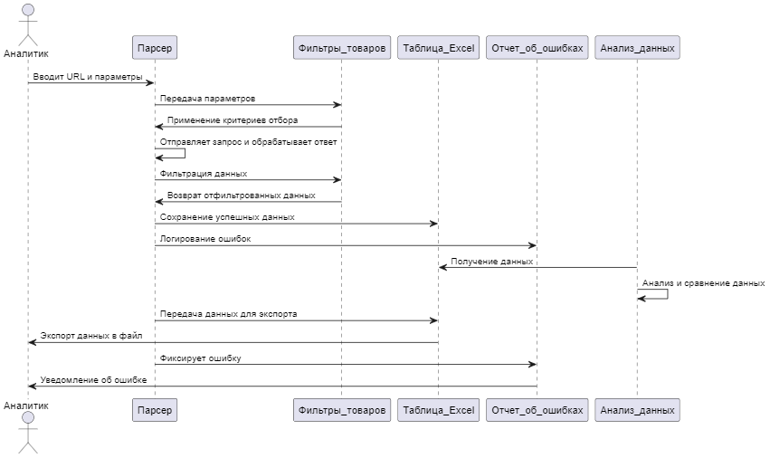

Рисунок 4 - Диаграмма последовательности для аналитика

**Вывод**

В данной работе проведён анализ и выделение ключевых абстракций предметной области парсера для сайта Wildberries с применением объектно-ориентированного подхода. Построены основные UML-диаграммы, отражающие структуру и поведение системы, что обеспечило ясное представление о функциональности и взаимодействиях компонентов. Результаты способствуют дальнейшему эффективному развитию и сопровождению программного продукта.